中考冲刺：阅读理解型问题—巩固练习（基础）
【巩固练习】
一、选择题
1.（2016•江西模拟）已知二次函数y=x²﹣（m﹣1）x﹣m，其中m＞0，它的图象与x轴从左到右交于R和Q两点，与y轴交于点P，点O是坐标原点．下列判断中不正确的是（ ）
A．方程x²﹣（m﹣1）x﹣m=0一定有两个不相等的实数根
B．点R的坐标一定是（﹣1，0）
C．△POQ是等腰直角三角形
D．该二次函数图象的对称轴在直线x=﹣1的左侧
2．若一个图形绕着一个定点旋转一个角α(0°＜α＜180°)后能够与原来的图形重合，那么这个图形叫做旋转对称图形．例如：等边三角形绕着它的中心旋转120°(如图所示)能够与原来的等边三角形重合，因而等边三角形是旋转对称图形．显然，中心对称图形都是旋转对称图形，但旋转对称图形不一定是中心对称图形．下面图所示的图形中，是旋转对称图形的有( )
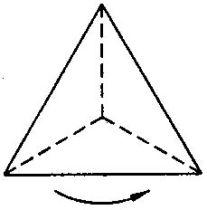
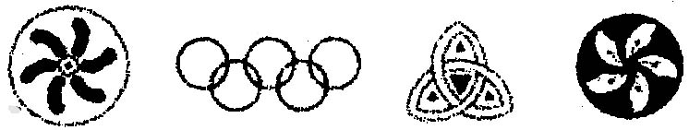
A．1个 B．2个 C．3个 D．4个

二、填空题
3．阅读下列材料 ，并解决后面的问题．
在锐角△ABC中，∠A、∠B、∠C的对边分别是a、b、c．过A作AD⊥BC于D(如图)，则sinB=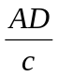，sinC=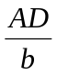，即AD=csinB，AD=bsinC，于是csinB=bsinC，即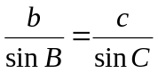．
同理有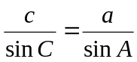，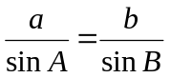．
所以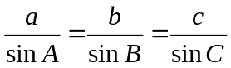………(*)
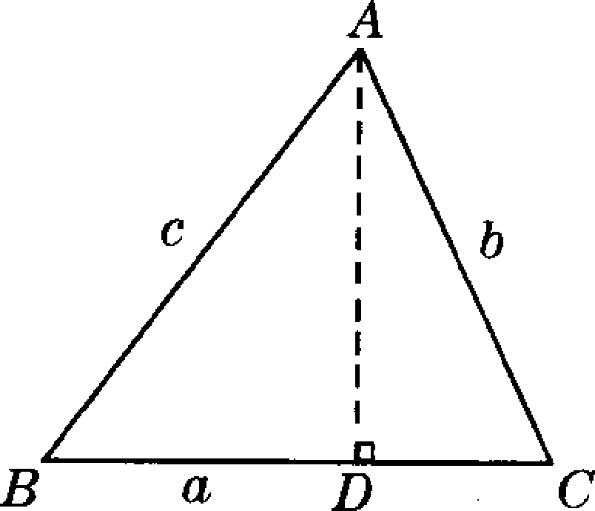

即：在一个三角形中，各边和它所对角的正弦的比相等．
在锐角三角形中，若已知三个元素a、b、∠A，运用上述结论(*)和有关定理就可以求出其余三个未知元素c、∠B、∠C，请你按照下列步骤填空，完成求解过程：
第一步：由条件a、b、∠A ∠B；
第二步：由条件 ∠A、∠B． ∠C；
第三步：由条件． c．

4．（榆树市期末）我们知道，在平面内，如果一个图形绕着一个定点旋转一定的角度后能与自身重合，那么就称这个图形是旋转对称图形，转的这个角称为这个图形的一个旋转角．例如，正方形绕着它的对角线的交点旋转90°后能与自身重合所以正方形是旋转对称图形，它有一个旋转角为90°．
（1）判断下列说法是否正确（在相应横线里填上“对”或“错”）
①正五边形是旋转对称图形，它有一个旋转角为144°．
②长方形是旋转对称图形，它有一个旋转角为180°．
（2）填空：下列图形中时旋转对称图形，且有一个旋转角为120°的是 ．（写出所有正确结论的序号）
①正三角形 ②正方形 ③正六边形 ④正八边形
（3）写出两个多边形，它们都是旋转对称图形，都有一个旋转角为72°，其中一个是轴对称图形，但不是中心对称图形；另一个既是轴对称图形，又是中心对称图形． .（写在横线上）
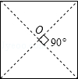

三、解答题
5. 阅读材料：
为解方程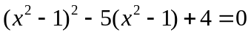，我们可以将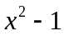看作一个整体，然后设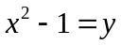，那么原方程可化为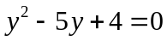①，解得y₁＝1，y₂＝4．
当y＝1时，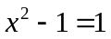，∴ 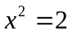，∴ 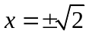；
当y＝4时，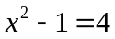，∴ 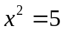，∴ 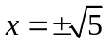．
故原方程的解为：
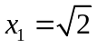，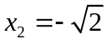，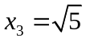，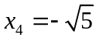．
解答问题：(1)上述解题过程，在由原方程得到方程①的过程中，利用________法达到了解方程的目的，体现了转化的数学思想；
(2)请利用以上知识解方程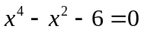．

6．阅读材料，解答问题：图2－7－2表示我国农村居民的小康生活水平实现程度．地处西部的某贫困县，农村人口约50万，2002年农村小康生活的综合实现程度才达到68％，即没有达到小康程度的人口约为（1－68 ％）×50万= 16万．
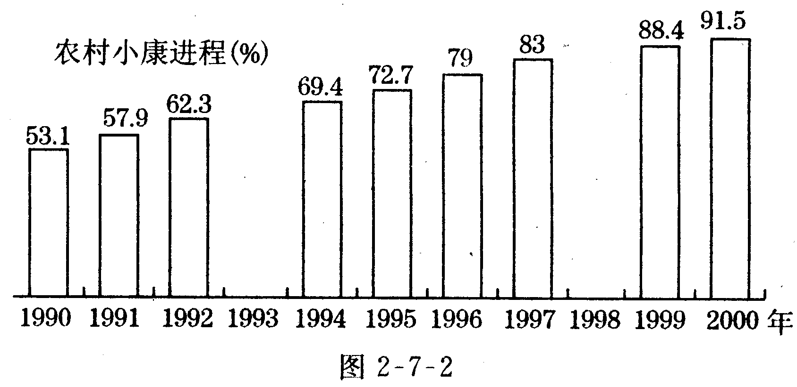
（1）假设该县计划在2002年的基础上，到2004年底，使没有达到小康程度的16万农村人口降至10．24万，那么平均每年降低的百分率是多少？
（2）如果该计划实现，2004年底该县农村小康进程接近图2－7－2中哪一年的水平？（假设该县人口2年内不变）

7. （2016•吉林一模）类比平行四边形，我们学习筝形，定义：两组邻边分别相等的四边形叫做筝形．如图①，若AD=CD，AB=CB，则四边形ABCD是筝形．
（1）在同一平面内，△ABC与△ADE按如图②所示放置，其中∠B=∠D=90°，AB=AD，BC与DE相交于点F，请你判断四边形ABFD是不是筝形，并说明理由．
（2）请你结合图①，写出一个筝形的判定方法（定义除外）．
在四边形ABCD中，若 ，则四边形ABCD是筝形．
（3）如图③，在等边三角形OGH中，点G的坐标为（﹣1，0），在直线l：y=﹣x上是否存在点P，使得以O，G，H，P为顶点的四边形为筝形？若存在，请直接写出点P的坐标；若不存在，请说明理由．
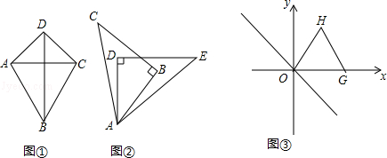

8．先阅读下列材料，再解答后面的问题:
材料：2³=8，此时，3叫做以2为底8的对数，记为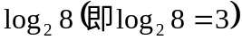．一般地，若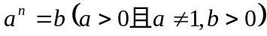，则n叫做以为底b的对数，记为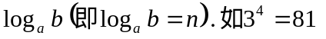，则4叫做以3为底81的对数，记为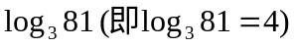．
问题：（1）计算以下各对数的值:
.
（2）观察（1）中三数4、16、64之间满足怎样的关系式？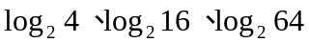之间又满足怎样的关系式？
（3）由（2）的结果，你能归纳出一个一般性的结论吗？
根据幂的运算法则：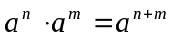以及对数的含义证明上述结论．

9. 某校研究性学习小组在研究相似图形时，发现相似三角形的定义、判定及其性质，可以拓展到扇形的相似中去．例如，可以定义：“圆心角相等且半径和弧长对应成比例的两个扇形叫做相似扇形”；相似扇形有性质：弧长比等于半径比、面积比等于半径比的平方…．请你协助他们探索这个问题．
（1）写出判定扇形相似的一种方法：若 ，则两个扇形相似；
（2）有两个圆心角相等的扇形，其中一个半径为a、弧长为m，另一个半径为2a，则它的弧长为 ；
（3）如图1是一完全打开的纸扇，外侧两竹条AB和AC的夹角为120°，AB为30cm，现要做一个和它形状相同、面积是它一半的纸扇（如图2），求新做纸扇（扇形）的圆心角和半径．
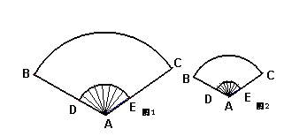

10. 阅读材料，如图(1)所示，在四边形ABCD中，对角线AC⊥BD，垂足为P，
求证：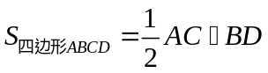．
证明：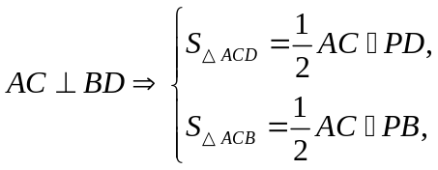
∴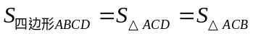
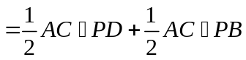
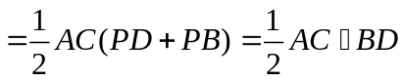．
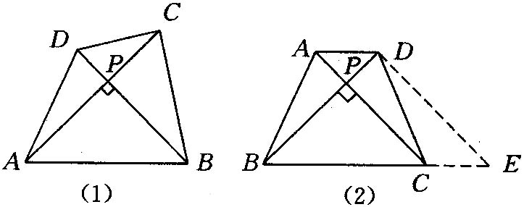
解答问题：
(1)上述证明得到的性质可叙述为________．
(2)已知：如图(2)所示，等腰梯形ABCD中，AD∥BC，对角线AC⊥BD且相交于点P，AD＝3 cm，
BC＝7 cm，利用上述性质求梯形的面积．

11.阅读下面的材料：
小明在学习中遇到这样一个问题：若1≤x≤m，求二次函数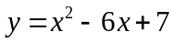的最大值．他画图研究后发现，和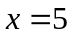时的函数值相等，于是他认为需要对进行分类讨论．

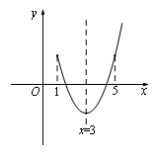
他的解答过程如下：
∵二次函数的对称轴为直线，
∴由对称性可知，和时的函数值相等．
∴若1≤m＜5，则时，的最大值为2；
若m≥5，则时，的最大值为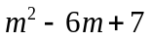．
请你参考小明的思路，解答下列问题：
（1）当≤x≤4时，二次函数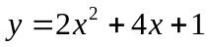的最大值为_______；
（2）若p≤x≤2，求二次函数的最大值；
（3）若t≤x≤t+2时，二次函数的最大值为31，则的值为_______．

【答案与解析】
一、选择题
1.【答案】D；
【解析】令y=0得x²﹣（m﹣1）x﹣m=0，则（x+1）（x﹣m）=0，解得：x₁=﹣1，x₂=m．
∵m＞0＞﹣1，∴R（﹣1，0）、Q（m，0）．∴方程由两个不相等的实数根．
∴A、B正确，与要求不符；
当x=0，y=﹣m，∴P（0，﹣m）．∴OP=PQ．∴△OPQ为等腰直角三角形．
∴C正确，与要求不符；
∵抛物线的对称轴为x=﹣=，m＞0，∴x＞﹣．
∴D错误，与要求相符．
2.【答案】C；

二、填空题
3.【答案】, ∠A+∠B+∠C=180°，a、∠A、∠C或b、∠B、∠C，
或
4.【答案】（1）①对；②对；（2）①③（3）正五边形，正十边形
【解析】解：（1）①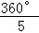=72°，
∴正五边形是旋转对称图形，它有一个旋转角为144°，说法正确；
②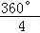=90°，
∴长方形是旋转对称图形，它有一个旋转角为180°，说法正确；
（2）①正三角形的最小旋转角为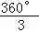=120°；
②正方形的最小旋转角为=90°；
③正六边形的最小旋转角为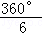=60°；
④正八边形的最小旋转角为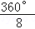=45°；
则有一个旋转角为120°的是①③．
（3）=72°，
则正五边形是满足有一个旋转角为72°，是轴对称图形，但不是中心对称图形；
正十边形有一个旋转角为72°，既是轴对称图形，又是中心对称图形．
三、解答题
5. 【答案与解析】
(1)换元；
(2)设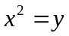，则原方程可化为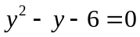，
解得y₁＝3，y₂＝-2．
当y＝3时，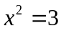，所以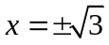．
因为不能为负，所以y＝-2不符合题意，应舍去．所以原方程的解为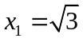，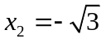．

6.【答案与解析】
（1）设平均每年降低的百分率为.
据题意，得 16（1－x）² =10.24，
（1－x）² =0．64,（1－x）= ±0.8，x₁=1.8（不合题意，舍去），x₂=0.2．
即平均每年降低的百分率是20％.
（2）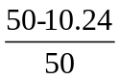×100%=7 9.52％.
所以根据图2－7－2所示，如果该计划实现，2004年底该县农村小康进程接近1996年全国农村小康进程的水平．

7.【答案与解析】
解：（1）四边形ABFD是筝形．
理由：如图②，连接AF．
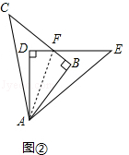
在Rt△AFB和Rt△AFD中，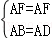，
∴Rt△AFB≌Rt△AFD（HL），
∴BF=DF，
又∵AB=AD，
∴四边形ABFD是筝形．
（2）若要四边形ABCD是筝形，只需△ABD≌△CBD即可．
当AD=CD，∠ADB=∠CDB时，
在△ABD和△CBD中，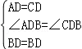，
∴△ABD≌△CBD（SAS），
∴AB=CB，
∴四边形ABCD是筝形．
故答案为：AD=CD，∠ADB=∠CDB．
（3）存在，理由如下：
过点H作HP₁⊥OG于点M交直线y=﹣x于点P₁点，连接GP₁，
过点G作GP₂⊥OH与N交直线y=﹣x于点P₂，连接HP₂，如图③所示．
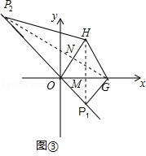
∵△OGH为等边三角形，
∴HM为OG的垂直平分线，GN为OH的垂直平分线，且OG=GH=HO，
∴P₂O=P₂H，P₁O=P₁G，
∴四边形OHGP₁为筝形，四边形OGHP₂为筝形．
∵△OGH为等边三角形，点G的坐标为（﹣1，0），
∴点H的坐标为（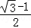，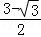），点M的坐标为（，0），点N的坐标为（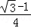，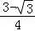）．
①∵H（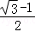，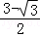），M（，0），
∴直线HM的解析式为x=，
令直线y=﹣x中的x=，则y=﹣．
∴P₁的坐标为（，﹣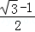）；
②设直线GN的解析式为y=kx+b，则有，
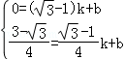，解得：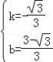，
∴直线GN的解析式为y=﹣x+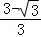．
联立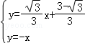，解得：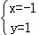，
故点P₂的坐标为（﹣1，1）．
综上可知：在直线l：y=﹣x上存在点P，使得以O，G，H，P为顶点的四边形为筝形，
点P的坐标为（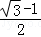，﹣）或（﹣1，1）．

8．【答案与解析】
（1）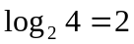， 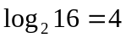，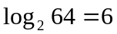
（2）4×16=64，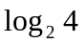 + 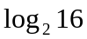=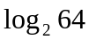
（3）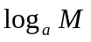 + 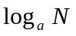=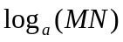
证明：设=b₁ , =b₂
则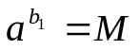，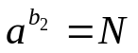
∴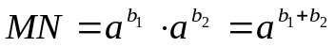
∴b₁+b₂=
即+ =

9．【答案与解析】
（1）答案不唯一，例如“圆心角相等”、“半径和弧长对应成比例”；
（2）2m ；
（3）∵两个扇形相似，∴新扇形的圆心角为120°
设新扇形的半径为r，则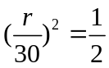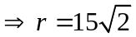.
即新扇形的半径为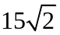cm.

10．【答案与解析】
(1)对角线互相垂直的四边形的面积等于两对角线乘积的一半．
(2)∵四边形ABCD为等腰梯形，
∴AC＝BD．
由AD∥BC，可得PD:PB＝3:7，
故设PD＝3x，则PB＝7x，
∴在Rt△APD中，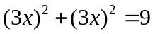，
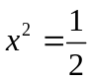，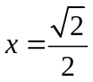．
∴BD＝10x＝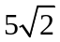，
∴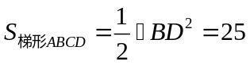(cm²)．

11．【答案与解析】
（1）当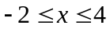时，二次函数的最大值为 49 ；
（2）∵二次函数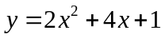的对称轴为直线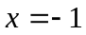，
∴由对称性可知，当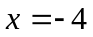和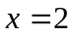时函数值相等.
∴若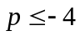，则当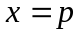时，的最大值为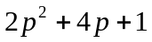.
若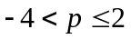，则当时，的最大值为17.
（3）的值为 或 

